
СЕМИНАРСКИ РАД

Картон предмета

Професор: Душан Савић Студент: Емилија Првуловић
Предмет: Напредне софтверске технологије Индекс: 20253832

Датум: фебруар 2026.

Садржај:
1. Увод 3
2. Технологије и алати 4
2.1. Анализа проблема и захтеви система 4
3. Архитектура система 5
4. Модел података 6
5. Кључне функционалности 12
5.1. Управљање предметима 13
5.2. Управљање професорима 13
5.3. Управљање картоном предмета 13
6. Rest API endpoint-I 13
7. База података и миграције 14
8. Фронтенд и корисничке странице 14
9. Покретање пројекта 14
9.1. Предуслови 14
9.2. Команде 15
10. Тестирање и верификација 15
11. Закључак 15
12. Литература 16

Увод

Пројекат Картон предмета представља информациони систем намењен вођењу и организацији података о универзитетским предметима. Апликација омогућава јединствен преглед основних информација о предметима, наставном особљу и комплетном садржају. На једном месту обједињени су опис предмета, циљеви, литература, тематске јединице и компоненте оцењивања, што олакшава свакодневни рад наставника и администрације. У пракси се често подаци воде парцијално, кроз више докумената, што отежава ажурирање и контролу конзистентности.
Циљ овог рада је израда апликације која обезбеђује чува и приказује све елементе картона предмета кроз јединствену базу API слој. На тај начин се постижу боља прегледност, лакша администрација о једноставнија интеграција са другим системима.

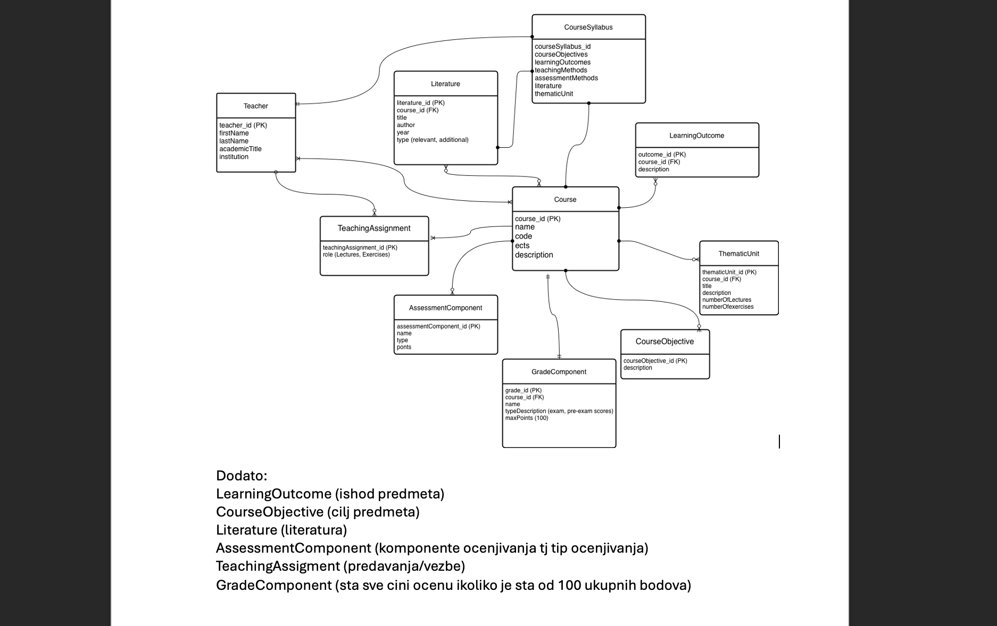
ЕР дијаграм система1
На слици је приказан концептуални модел базе података за систем Картон предмета.

Систем је реализован као веб апликација са Spring Boot backend делом и статичким HTML/CSS frontend делом. Овакав приступ омогућава јасан развојни ток, једноставно одржавање и могућност даљег проширења функционалности у складу са потребама наставног процеса.
Основни циљ пројекта јесте да се обезбеди централизован и поуздан начин уноса, прегледа и ажурирања података о предметима. Уместо вођења података кроз више одвојених докумената, апликација уводи јединствен модел рада у коме су све кључне информације повезане и лако доступне.
Корисник кроз систем може да креира нови предмет, дода наставника и повеже га са предметом, прегледа листу свих предмета и наставника, отвори детаљан картон сваког предмета, као и да изврши измене или брисање података када је то потребно. На тај начин пројекат директно доприноси бољој организацији наставне документације.

Технологије и алати

У реализацији система ”Картон предмета” коришћен је скуп технологија које покривају серверски део апликације, рад са базом података, миграције шеме и тестирање API интерфејса. Избор алата је направљен тако да омогући јасну архитектуру, једноставно одржавање кода и поуздано покретање пројекта у локалном окружењу.

Анализа проблема и захтеви система

Backend део апликације развијен је у језику Јава, уз употребу Spring Boot окружења и припадајућих модула Spring Web, Spring data JPA и Spring Validation. За управљање зависностима и процесом изградње коришћен је Maven, док је Open API/Swagger укључен ради документовања и тестирања REST сервиса. У пројекту су додатно коришћени Map Struct и Lombok како би се поједноставило мапирање података и смањио број помоћног кода.
Основни функционални захтеви система су:
- Креирање, измена, брисање и преглед предмета.
- Евиденција наставника и њихово повезивање са предметима.
- Вођење исхода учења и циљева предмета.
- Евиденција литературе и тематских јединица.
- Дефинисање компоненти оцењивања и расподеле бодова.
- Приказ комплетног картона за изабрани предмет.
- Тестирање АПИ функционалности кроз Swagger интерфејс.
Нефункционални захтеви обухватају прегледност, модуларност кода, лако одржавање и могућност проширења.
За базу података користи се MySQL karton_predmeta, док је H2 присутан као runtime зависност. Миграције и верзионисање шеме базе решени су кроз Liquibase, чиме је обезбеђена контролисана и поновљива иницијализација система.
Фронтенд је имплементиран као скуп статистичких HTML страница, стилизованих јединственим CSS-ом, уз JavaScript логику за комуникацију са backend API-јем. Оваква структура је једноставна за разумевање.

Архитектура система

Пројекат је подељен на две главне целине, backend и frontend, при чему backend садржи комплетну пословну логику и приступ подацима, а Frontend кориснички интерфејс. У backend делу примењена је слојевита архитектура са јасно одвојеним одговорностима између контролера, сервиса, репозиторијума, модела, DTO објеката и mapper компоненти.
Контролери обрађују HTTP захтеве и излажу REST ендпоинт-е, сервисни слој имплементира пословна правила, док репозиторијуми комуницирају са базом података. DTO и маппер слој служе за безбедан и прегледан пренос података између API-ја и домена. Овакав распоред побољшава читљивост кода, олакшава тестирање и поједностављује будуће измене.
Слојеви по којима је апликација организована:
- Controller слој прима HTTP захтеве и враћа одговоре
- Service слој садржи пословну логику и обраду података.
- Repository слој обезбеђује приступ бази коришћењем Spring Data JPA.
- DTO и Mapper класе омогућавају безбедан пренос података између слојева.
- База података је MySQL, док Liquibase управља миграцијама
Оваква организација омогућава јасну поделу одговорности и једноставније тестирање.
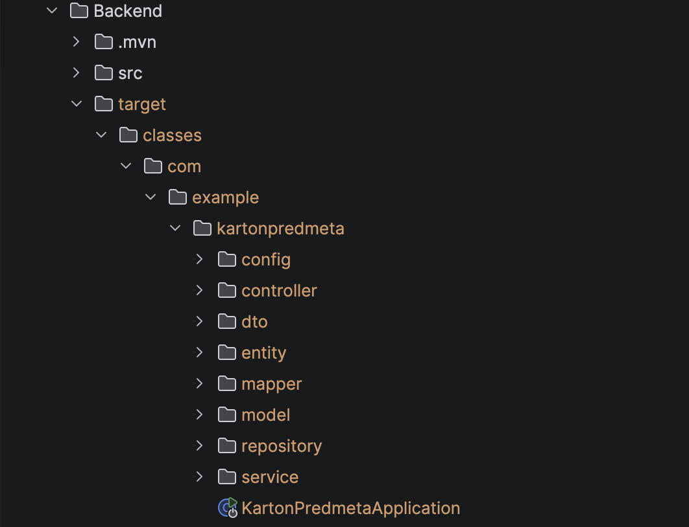
Слика 1
Приказана је организација пројекта по слојевима, што олакшава одржавање и даљи развој система.

Модел података

Централни ентитет Course, који садржи основне информације о предмету (назив, шифра, еспб, опис). Остали ентитети проширују картон предмета:
- Teacher описује наставника.
- Learning Outcome чува исходе предмета.
- Course Objective чува циљеве предмета.
- Literature садржи изворе.
- Thematic Unit дефинише тематске целине.
- Teaching Assignment описује ангажовање наставника.
- Assessment Component представља елементе провере знања.
- Grade Component представља расподелу бодова у коначној оцени.
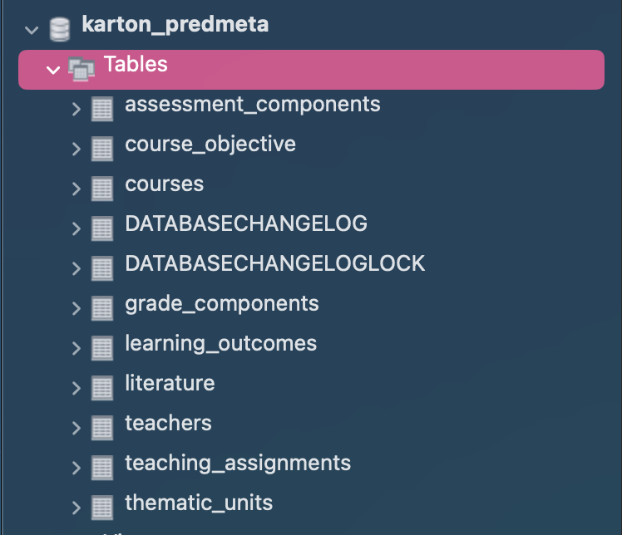
Слика 2
На слици је приказан скуп табела базе karton_predmeta, који одговара пројектованом моделу података.

Овакав модел омогућава потпун и флексибилан приказ картона предмета.
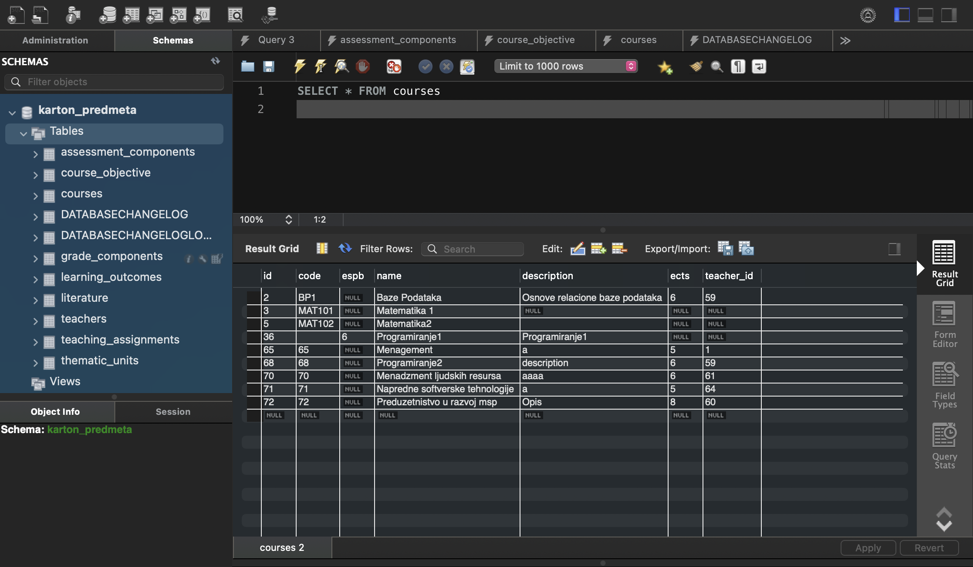
Слика 3
Приказан је садржај табеле courses, чиме је потврђена перзистенција основних података о предмету

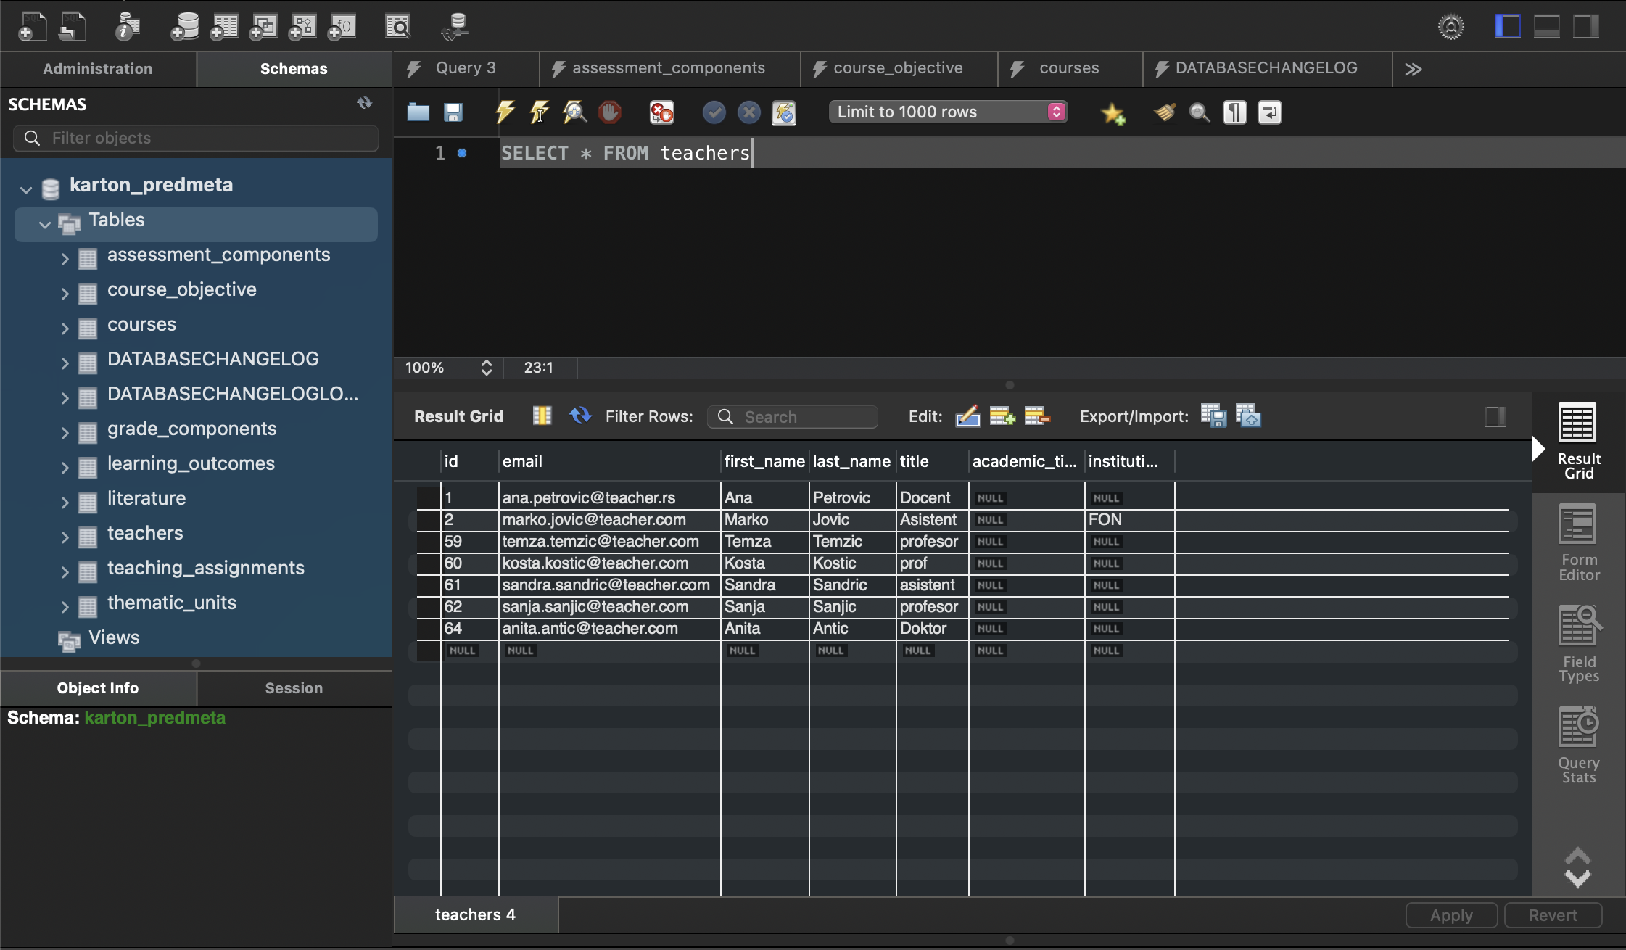
Слика 4

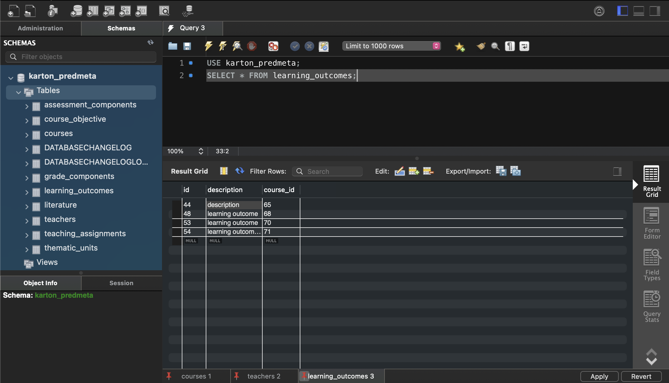
Слика 5
Приказани подаци потврђују везу наставника и исхода учења са предметом.
У имплементацији backend функционалности практична је реализација кључних серверских функција кроз контролере и сервисни слој. Посебан акценат стављен је на начин на који се подаци о предмету агрегирају и враћају клијенту као јединствен одговор
Backend је реализован кроз REST API руте:
- /api/courses за рад са предметима
- /api/teachers за рад са наставницима
- /api/syllabus за комплетан картон
Кључна функционалност је endpoint за детаље предмета који враћа обједињене информације: основне податке, наставника, исходе, циљеве, литературу, тематске јединице и компоненте оцењивања.
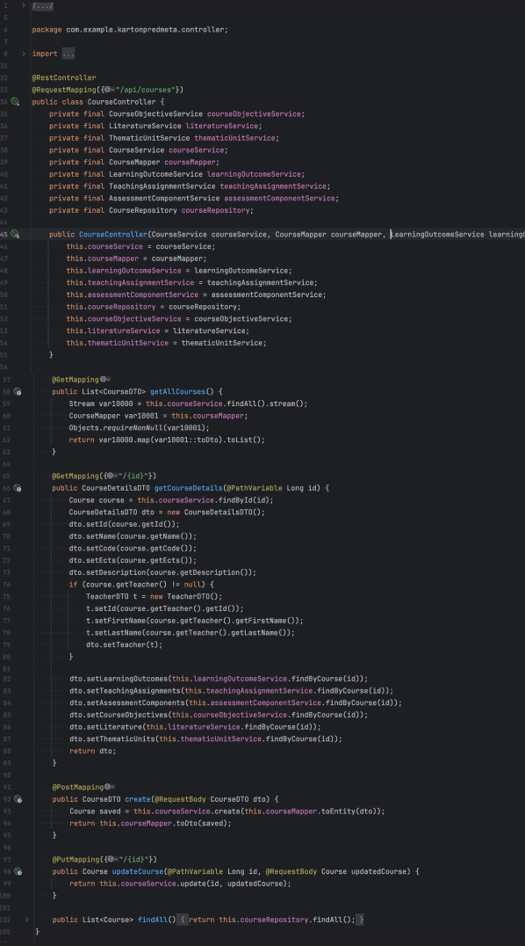
Слика 6
Контролер обрађује захтеве за преглед и управљање предметима, укључујући приказ детаља предмета.
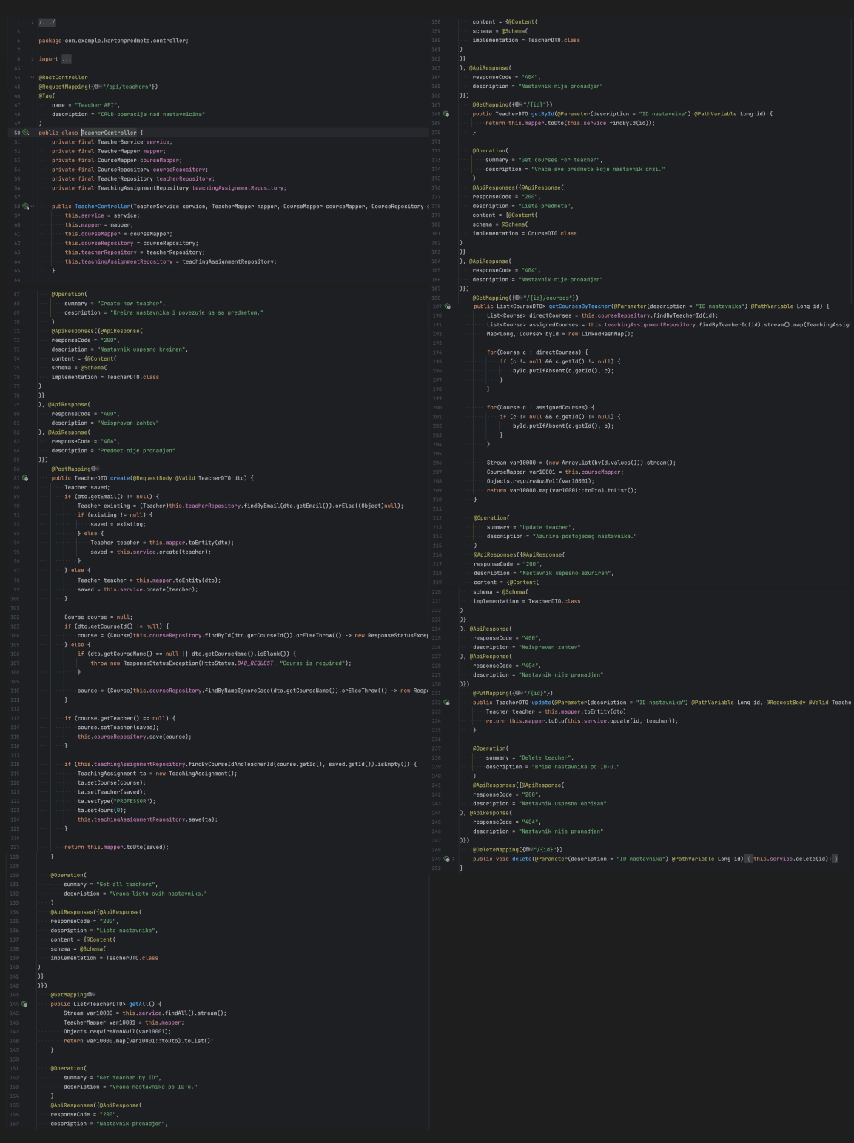
Слика 7
Контролер омогућава CRUD операције над наставницима и њихово повезивања са предметима.

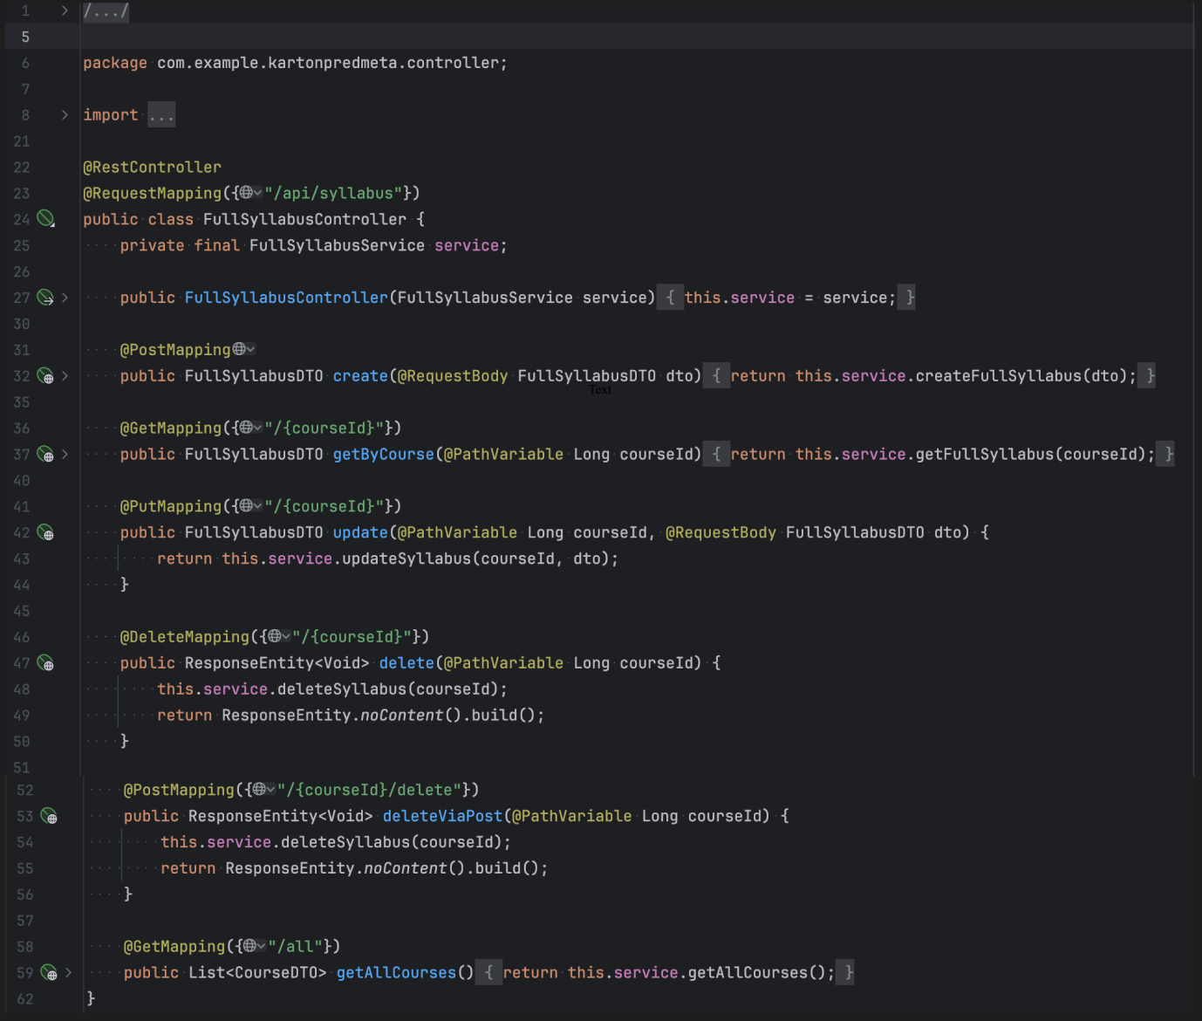
Слика 8
Контролер управља комплетним картоном предмета и то по предмету кроз креирање, измену и брисање.

Кључне функционалности

Кључне функционалности система „Картон предмета“ обухватају најважније операције потребне за ефикасно вођење наставне документације. Апликација омогућава управљање предметима и наставницима, као и рад са комплетним картоном предмета кроз унос, преглед, измену и брисање података. Оваква организација омогућава прегледан рад, лакше ажурирање информација и доследно праћење свих елемената наставног процеса.

Управљање предметима

Модул за управљање предметима омогућава креирање и преглед предмета, као и приказ детаља за сваки појединачни запис. Корисник може да унесе основне информације, укључујући назив, еспб вредност и опис, а затим да кроз детаљан приказ прати целокупни садржај картона предмета.
Пред уноса и прегледа, подржана је и измена постојећих података. Тиме је омогућено да се картон предмета ажурира током времена без потребе за поновним креирањем комплетног записа.

Управљање професорима

Систем подржава евиденцију наставника и њихово повезивање са предметима. Приликом креирања наставника могуће је одмах доделити предмет, чиме се формира јасна релација између наставног кадра и наставних јединица.
Поред основног прегледа наставника, апликација омогућава приказ свих предмета које наставник реализује, као и измену и брисање података. Ова функционалност обезбеђује конзистентан и ажуран приказ ангажовања наставног особља.

Управљање картоном предмета

Картом предмета (Course Syllabus) представља централни део и обухвата циљеве, исходе учења, тематске јединице, литературу и компоненте оцењивања. Апликација омогућава креирање комплетног картона по предмету, његово учитавање, ажурирање и брисање.
На овај начин свака наставна јединица добија стандардизовану структуру садржаја, што доприноси и транспарентности и лакшем праћењу квалитета наставе.

Rest API endpoint-I

Комуникација између корисничког интерфејса и серверског дела апликације реализована је кроз REST API. Ендпоинти су организовани по пословним целинама, тако да је омогућено јасно управљање предметима, наставницима и комплетним картоном предмета.
РЕСТ слој је организован кроз три главне групе ендпоинт-а:
- /api/courses
- /api/teachers
- /api/syllabus
Прва група обухвата операције над предметима, укључујући листање, приказ детаља, креирање и измену.
Друга група покрива управљање наставницима, укључујући преглед наставника и њихових предмета, креирање, измену и брисање записа.

Трећа група ендпоинт-а задужена је за рад са силабусом и подржава креирање, читање, измену и брисање силабуса по предмету, као и преглед свих курсева преко сyллабус сервиса. Оваква организација АПИ-ја прати логику пословних целина и олакшава интеграцију са корисничким интерфејсом.

База података и миграције

Апликација користи MySQl базу података, а приступ је конфигурисан у фајлу апплицатион.пропертиес кроз URL, корисничко име, лозинку и порт апликације. Бацкенд ради на порту 8081, док Liquibase аутоматски примењује миграције при покретању система.

Коришћењем Liquibase changelog фајлова обезбеђено је верзионисање базе и поуздана репродукција структуре података на различитим окружењима. Овакав приступ смањује ризик од ручних грешака и чини развојни процес стабилнијим.

Фронтенд и корисничке странице
Фронтенд део пројекта садржи скуп функционалних страница за преглед и управљање подацима, укључујући почетну страну, унос предмета и наставника, листу предмета, листу наставника, претрагу, приказ детаља и уређивање. Све странице користе заједнички CSS стил, тако да су форме и табеле визуелно уједначене и доследне.

Посебна пажња посвећена је читљивости форме за унос предмета, као и усклађивању осталих табела и приказа са истим дизајнерским обрасцем. Тиме је кориснички интерфејс постао прегледнији и професионалнији.

Покретање пројекта

За коришћење апликације потребно је да буду испуњени основни технички услови, као и креирана база података karton_predmeta. Након подешавања параметара за повезивање у конфигурационом фајлу, пројекат се покреће из backend директоријума помоћу Maven команде. После успешног покретања, апликација је доступна кроз веб интерфејс на локалној адреси, док је API документација и тестирање ендпоинта доступно преко Swagger интерфејса.

Предуслови

За покретање пројекта је потребно инсталирати Java 17 и обезбедити покренут MySQL сервер, као и претходно креирану базу karton_predmeta. Нaкон тога потребно је проверити конекције у backend конфигурацији како би апликација могла да приступи бази.

Команде
Апликација се покреће из Backend директоријума командом ./mvnw spring-boot:run. Након успешног покретања, кориснички део је доступан на адреси http://localhost:8081/index.html, док је Swagger документација доступна на http://localhost:8081/swagger-ui/index.html.

Тестирање и верификација

Функционална провера система извршена је кроз корисничке сценарије који обухватају унос предмета, унос наставника, повезивање наставника и предмета, претрагу и приказ детаља, као и измену и брисање податка.
Резултат тестирања потврђује да кључни токови рада функционишу у складу са захтевима пројекта и да су подаци доследно обрађени кроз све слојеве апликације.

Закључак

Реализацијом пројекта „Картон предмета“ успешно је развијено функционално решење за управљање подацима о предметима, наставницима и комплетним силбусом у оквиру јединственог система. Применом Spring Boot архитектуре, REST приступа и Liquibase миграција обезбеђена је стабилна техничка основа, добра организација кода и поуздан рад апликације.
Развијени систем омогућава прегледније вођење наставне документације, једноставније ажурирање података и већу доследност у приказу кључних елемената предмета. На тај начин апликација доприноси ефикаснијој организацији наставног процеса и представља добру основу за даља унапређења.
Даљи развој може да обухвати увођење аутентикације и ауторизације корисника, проширење претраге и филтрирања, као и унапређење аутоматизованог тестирања и извештавања. Овим би систем добио виши ниво безбедности, скалабилности и дугорочне одрживости.

Литература

Apache Maven Project. (n.d.). Introduction to the Apache Maven build system. https://maven.apache.org/guides/getting-started/
Hibernate. (n.d.). Hibernate ORM documentation. https://hibernate.org/orm/documentation/
Liquibase. (n.d.). Liquibase documentation. https://docs.liquibase.com/
MySQL. (n.d.). MySQL 8.0 reference manual. https://dev.mysql.com/doc/refman/8.0/en/
OpenAPI Initiative. (n.d.). OpenAPI specification. https://spec.openapis.org/oas/latest.html
Oracle. (n.d.). Java documentation. https://docs.oracle.com/en/java/
Project Lombok. (n.d.). Project Lombok documentation. https://projectlombok.org/features/
springdoc.org. (n.d.). springdoc-openapi documentation. https://springdoc.org/
Spring. (n.d.-a). Spring Boot reference documentation. https://docs.spring.io/spring-boot/docs/current/reference/html/
Spring. (n.d.-b). Spring Data JPA reference documentation. https://docs.spring.io/spring-data/jpa/reference/
Swagger. (n.d.). API documentation & design tools for teams. https://swagger.io/

